B.1 Opis predmetu zákazky
Predmetom zákazky je dodanie 7 kusov teleskopických manipulátorov typu A s dlhým dosahom ramena a 9 kusov teleskopických manipulátorov typu B s krátkym dosahom ramena. Tieto stroje sú určené na manipuláciu s rôznymi materiálmi a bremenami, zabezpečujúce efektívne a bezpečné pracovné prostredie v rôznych prevádzkach. Teleskopické manipulátory typu A s dlhým dosahom sú vhodné pre úlohy vyžadujúce väčší dosah a výšku zdvihu, zatiaľ čo teleskopické manipulátory typu B s krátkym dosahom ramena je určený pre prácu v stiesnených priestoroch a na manipuláciu s ľahšími bremenami.
Dodané stroje musia spĺňať technické požiadavky uvedené v príslušnej technickej špecifikácii a zároveň musia byť spôsobilé na prevádzku na pozemných komunikáciách v Slovenskej republike (ďalej len „SR“), vrátane povinnej výbavy v súlade so všeobecne záväznými predpismi. Všetky požadované prídavné zariadenia a konfigurácie musia byť riadne zapísané v technickom preukaze vozidla a musia umožňovať prevádzku takýchto strojov na pozemných komunikáciách v SR, podľa platných predpisov v čase dodania.
- Teleskopický manipulátor typu A (dlhý dosah), rok výroby - min. 2026 a novšie - 7 ks:
  - Výkon:
    - Výška zdvihu na pneumatikách min. 13,5 m
    - Výška zdvihu na stabilizátoroch min. 13,5 m
    - Menovitá nosnosť min. 4 000 kg
    - Nosnosť pri max. výške na pneumatikách min. 1 400 kg
    - Nosnosť pri max. výške na stabilizátoroch min. 3 000 kg
    - Nosnosť pri max. dosahu na stabilizátoroch min. 1 000 kg
    - Max. dosah na stabilizátoroch - min. 9 m
  - Rozmery:
    - Prevádzková hmotnosť max. 10 000 kg
    - Výška bez majáka max. 2 500 mm
    - Celková šírka max. 2 400 mm
    - Šírka kabíny min. 1 000 mm
    - Dĺžka stroja (po čelnú upínaciu dosku) - max. 6 000 mm
    - Rázvor max. 2 900 mm
  - Motor:
    - Palivo - motorová nafta
    - Výkon min. 85 kW
    - Počet valcov min. 4
    - Motor vybavený technológiou regulácie znečistenia ovzdušia min. STAGE 5 alebo vyššou
    - Motor vybavený technológiou reverzibilného chodu ventilátora pre možnosť odstránenia nečistôt z chladiča
  - Hydraulický systém:
    - Výkon piestovo-axiálneho čerpadla s funkciou Load Sensing min. 100 L/min.
    - Možnosť ovládania 3 funkcií naraz
    - Pracovný tlak max. 250 bar
    - Automatické pridávanie otáčok motora pri používaní hydrauliky bez ovplyvnenia pojazdu stroja
    - Samostatný hydraulický okruh pre pracovnú hydrauliku s oddelenou náplňou
  - Pohon:
    - Hydrostatický s elektronickou reguláciou, min. 2 rýchlostné rozsahy
    - Nápravy vybavené portálovým prevodom na kolesách, ktoré zabezpečia vyššiu svetlú výšku celého zariadenia - min. svetlá výška 370 mm
    - Pohon zabezpečený permanentným prenosom krútiaceho momentu na všetky 4 kolesá
    - Maximálna rýchlosť min. 40 km/h
    - Voľba smeru jazdy pod volantom aj na joysticku
    - Samostatný hydraulický okruh pre hydrostatický systém pojazdu s oddelenou náplňou
  - Pneumatiky:
    - Štandardné - min. 400/70-20 (určené na spevnené povrchy)
  - Brzdy:
    - Automatická parkovacia brzda
    - Suché kotúčové brzdy s diskami na každé koleso
  - Podvozok:
    - Kompaktné predné stabilizátory s individuálnym ovládaním integrované k prednej náprave stroja
    - Hydraulické priečne vyrovnávanie podvozku na kolesách
    - Možnosť bočnej korekcie nákladu buď posuvom výložníka, alebo prostredníctvom prídavného zariadenia s bočným výsuvom.
  - Riadenie - 3 režimy riadenia s poloautomatickým vyrovnávaním kolies:
    - 2-kolesové riadenie
    - 4-kolesové riadenie
    - Krabie riadenie
    - Vonkajší polomer otáčania max. 4 000 mm
  - Objem nádrží:
    - Palivová nádrž - min. 140 L
    - Hydraulická nádrž - min. 100 L
    - Nádrž na AdBlue - min. 18 L
  - Kabína:
    - Bezpečnostná, plne uzatvorená spĺňajúca aktuálne normy ROPS a FOPS úroveň 2 - ISO 471 alebo ISO 3449
    - Hluk v prostredí - max. 110 dB
    - Zvukovo izolovaná a plne presklená, uložená na silent-blokoch
      - Hluk v kabíne obsluhy max. 80 dB
    - Slnečná clona
    - Kúrenie, klimatizácia
    - Multifunkčný min. 7“ LCD displej s funkciou informatívneho váženia a zapisovania jednotlivých fúr. Možnosť nastavenia limitov výšky zdvihu a výsuvu výložníka cez displej. Prediktívna ochrana proti preťaženiu na základe aktuálneho bremena
    - Automatické rozpoznávanie náradia
    - Cúvacia kamera
    - Vzduchom odpružené sedadlo s bezpečnostným pásom
    - Nastaviteľný volant
    - Elektronický multifunkčný joystick
    - Prevádzkové a smerové svetlá podľa platnej legislatívy - schválené pre prevádzku na pozemných komunikáciách v SR
    - Prídavné pracovné LED svetlá (min. 2x vpredu a 2x vzadu)
    - Predné a zadné stierače
  - Výbava manipulátora typu A:
    - Akustický signál pri cúvaní
    - Výstražný oranžový maják v súlade s platnými predpismi SR
    - Tlmenie rázov ramena manipulátora
    - 2x LED pracovné svetlá na ramene
    - Rýchloupínací hydraulický mechanizmus príslušenstva ovládaný z kabíny
    - Monitorovanie zariadenie na sledovanie bezpečnosti, efektivity a zaťaženia výložníka
    - Systém na váženie nakladaného materiálu s ukazovateľom v kabíne
    - Súprava základného servisného náradia
    - Štandardná povinná výbava vozidla podľa platných predpisov SR v čase dodania
    - Zabudované centrálne mazanie
    - Farebné vyhotovenie v odtieni RAL 1028
  - Prídavné zariadenia pripojiteľné na čelnú upínaciu dosku (kompatibilné s teleskopickým manipulátorom typu A):
    - Lopata na stredne ťažké materiály (min. 1800 kg/m³) so šírkou min. 2,4 m (objem min. 1300 L) - 7 ks
    - Plávajúce paletizačné vidly - 7 ks
    - Žeriavový hák s nosnosťou min. 5 000 kg - 7 ks
    - Lopata na ťažké materiály (min. 2000 kg/m³) so šírkou min. 2,2 m (objem min. 900 L), min. 7 zubov - 7 ks
    - Pracovná plošina rotačná (90° vpravo/vľavo), šírka min. 2300 mm, min. 3 osoby, s kapacitou min. 300 kg, vrátane diaľkového ovládania výložníka manipulátora a rotácie plošiny - 7 ks

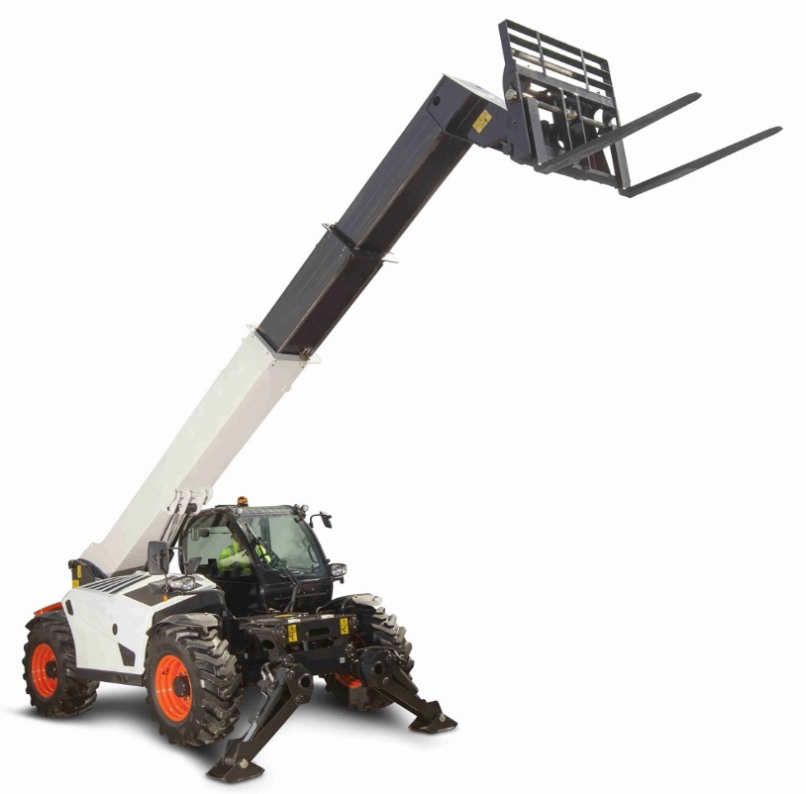
Ilustračný obrázok č. 1
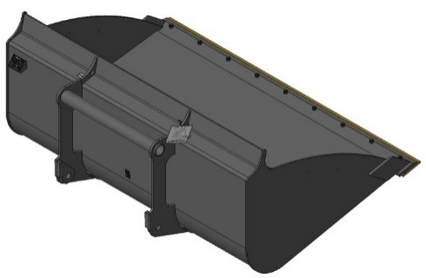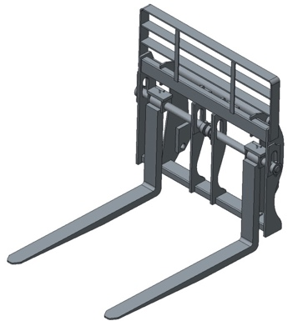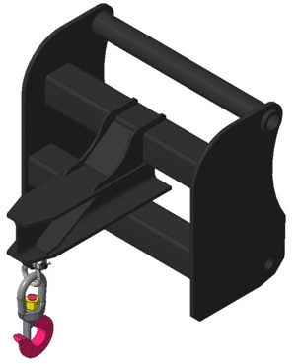
Ilustračné obrázky č.: 2 Lopata na ľahké materiály, 3 Plávajúce paletizačné vidly, 4 Žeriavový hák
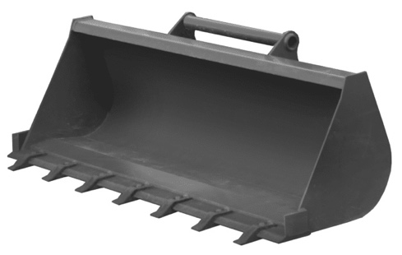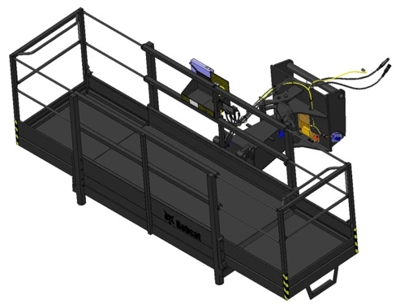

Ilustračné obrázky č.: 5 Lopata na ťažké materiály a 6 Rotačná plošina
- Teleskopický manipulátor typu B (krátky dosah), rok výroby - min. 2026 a novšie - 9 ks:
  - Výkon:
    - Výška zdvihu na pneumatikách min. 7m
    - Menovitá nosnosť min. 3 600 kg
    - Nosnosť pri max. výške na pneumatikách min. 1 750 kg
    - Nosnosť pri max. dosahu na pneumatikách min. 1 750 kg
    - Max. dosah na pneumatikách min. 3,7m
  - Rozmery:
    - Prevádzková hmotnosť max. 8500 kg
    - Výška bez majáka max. 2 600 mm
    - Celková šírka max. 2 400 mm
    - Šírka kabíny min. 900 mm
    - Dĺžka stroja (po čelnú upínaciu dosku) max. 5 100 mm
    - Rázvor min. 2 750 mm
  - Motor:
    - Palivo - motorová nafta
    - Výkon min. 85 kW
    - Počet valcov min. 4
    - Motor vybavený technológiou regulácie znečistenia ovzdušia min. STAGE 5 alebo vyššou
    - Motor vybavený technológiou reverzibilného chodu ventilátora pre možnosť odstránenia nečistôt z chladiča
  - Hydraulický systém:
    - Výkon piestovo-axiálneho čerpadla s funkciou Load Sensing min. 135 l/min
    - Možnosť ovládania 3 funkcií naraz
    - Pracovný tlak max. 250 bar
    - Automatické pridávanie otáčok motora pri používaní hydrauliky bez ovplyvnenia pojazdu stroja
    - Samostatný hydraulický okruh pre hydrostatický systém pojazdu s oddelenou náplňou
  - Pohon:
    - Hydrostatický s elektronickou reguláciou, min. 2 rýchlostné rozsahy
    - Nápravy vybavené portálovým prevodom na kolesách, ktoré zabezpečia vyššiu svetlú výšku celého zariadenia - min. svetlá výška 350 mm
    - Pohon zabezpečený permanentným prenosom krútiaceho momentu na všetky 4 kolesá
    - Maximálna rýchlosť min. 40 km/h
    - Voľba smeru jazdy pod volantom aj na joysticku
    - Samostatný hydraulický okruh pre hydrostatický systém pojazdu s oddelenou náplňou
    - Uzávierka diferenciálu , alebo samosvorný diferenciál na prednej náprave
  - Pneumatiky:
    - Štandardné - min. 400/70-24 (určené na spevnené povrchy)
  - Brzdy:
    - Automatická parkovacia brzda
    - Ručná parkovacia brzda
    - Servisná alebo prevádzková brzda
    - Suché kotúčové brzdy s diskami na každé koleso
  - Riadenie - 3 režimy riadenia s poloautomatickým vyrovnávaním kolies:
    - 2-kolesové riadenie
    - 4-kolesové riadenie
    - Krabie riadenie
    - Vonkajší polomer otáčania max. 4 000 mm
  - Objem nádrží :
    - Palivová nádrž min. 120 l
    - Hydraulická nádrž min. 100 l
    - Nádrž na AdBlue min. 10 l
  - Kabína:
    - Hluk v prostredí - max. 105 dB
    - Bezpečnostná, plne uzatvorená, spĺňajúca aktuálne normy ROPS - FOPS cab (level 2) - ISO 471 alebo ISO 3449
    - Zvukovo izolovaná a plne presklená, uložená na silentblokoch
      - Hluk v kabíne obsluhy max. 80 dB
    - Slnečná clona
    - Kúrenie, klimatizácia, vetranie
    - Multifunkčný min. 7“ LCD displej s funkciou informatívneho váženia a zapisovania jednotlivých fúr. Možnosť nastavenia limitov výšky zdvihu a výsuvu výložníka cez displej. Prediktívna ochrana proti preťaženiu na základe aktuálneho bremena
    - Automatické rozpoznávanie náradia
    - Cúvacia kamera
    - Vzduchom odpružené nastaviteľné sedadlo
    - Nastaviteľný volant
    - Elektronický multifunkčný joystick
    - Prevádzkové a smerové svetlá podľa aktuálne platnej legislatívy – schválené pre prevádzku na pozemných komunikáciách v SR
    - Prídavné pracovné LED svetlá (min. 2x vpredu a 2x vzadu)
    - Predné a zadné stierače
  - Ďalšie požiadavky :
    - Zadná elektrická zásuvka
    - Manuálny hák v zadnej časti stroja
    - Výstražný maják
    - Vonkajšie spätné zrkadlá (ľavé/pravé)
    - Zabudované centrálne mazanie
    - Farebné vyhotovenie v odtieni RAL 1028
  - Prídavné zariadenie pripojiteľné na čelnú upínaciu dosku (kompatibilné s teleskopickým manipulátorom typu B):
    - Lopata na ľahké materiály so šírkou min. 2,4 m (objem min. 2400 L) - 9 ks
    - Plávajúce paletizačné vidly - pár, šírka rámu min. 1,4 m - 9 ks
    - Žeriavový hák s nosnosťou min. 4 000 kg - 9 ks
- Ostatné požiadavky predmetu zákazky (platí pre oba typy A a B):
  - Záručná doba - min. 24 mesiacov (pre manipulátor aj prídavné zariadenia) od podpisu preberacieho protokolu,
  - V cene predmetu zákazky uchádzač zahrnie aj výdavky spojené s dodaním manipulátorov s príslušenstvom na miesto dodania v SR (príslušné stredisko NDS, a.s.) určené v konkrétnej objednávke spolu so zaškolením min. 6 pracovníkov Objednávateľa na každom mieste dodania,
Stredisko | SSÚD 2 BA | SSÚD 3 TT | SSÚD 4 TN | SSÚD 6 MT | SSÚD 8 LM | SSÚD 9 MG | SSÚD 10 BH | SSÚR 1 GA | SSÚR 3 ZV | SSÚR 4 KE | SSÚR 6 CA | SSÚR 7 LC
Typ A |  | 1 |  | 1 | 1 |  | 1 | 1 |  | 1 |  | 1
Typ B | 1 | 1 | 1 |  | 1 | 2 | 1 |  | 1 |  | 1

  - V cene je zahrnuté uvedenie manipulátora do prevádzky a odskúšanie jeho funkčnosti, pričom ponúkaný manipulátor musí spĺňať požiadavky ES Vyhlásenia o zhode EU a CE certifikáciu (dokumenty je potrebné predložiť až pri dodaní teleskopických manipulátorov). Zároveň manipulátor musí byť spôsobilý na prevádzku v premávke na pozemných komunikáciách v SR v zmysle všeobecne záväzných právnych predpisov SR a EÚ,
  - V cene sú zahrnuté aj výdavky spojené s evidenciou na dopravnom úrade SR a prihlásenie na príslušnom úrade Policajného zboru SR s pridelením EČV na základe plnomocenstiev,
  - V cene sú zahrnuté všetky potrebné dokumenty súvisiace s predmetom zákazky (v slovenskom alebo českom jazyku) potrebné na prevádzku v SR v čase dodania. (Osvedčenie o evidencii vozidla len v slovenskom jazyku, návod na obsluhu a údržbu, záručný list, predpokladaná životnosť mechanizmu stanovená výrobcom, plán servisných úkonov stanovených výrobcom podľa požiadavky na plánovanú servisnú činnosť),
  - V celkovej cene má byť zahrnuté dodanie aktuálneho katalógu náhradných dielov/bežných spotrebných náhradných dielov týkajúcich sa predmetu zákazky, ktoré sa používaním opotrebúvajú a sú vymeniteľné bez servisného zásahu, katalóg má byť dodaný v papierovej forme ,v elektronickej forme na USB kľúči. Všetky vyššie požadované dokumenty budú dodané pri preberaní teleskopických manipulátorov.
  - Súčasťou každého manipulátora (typ A a typ B) je inštalácia monitorovacieho systému kompatibilného s doteraz používaným systémom vo vozidlách NDS, a.s. v zmysle Opisu predmetu zákazky (monitorovanie polohy, spotreba a stav PHM v nádrži, činnosť všetkých prídavných zariadení a pracovných nadstavieb, prihlásenie vodiča do systému cez karty zamestnancov s následným automatickým vytvorením stazky vozidla, výška zdvihu, vzdialenosť výsuvu, atď.). Verejný obstarávateľ aktuálne používa monitorovací systém Truck Data Memory G3.
  - Verejný obstarávateľ požaduje uviesť cenu za plánovanú servisnú činnosť, resp. údržbu (zahŕňajúcu príslušnú prácu a príslušný materiál) kompletných teleskopických manipulátorov s príslušenstvom, v zmysle minimálnych požiadaviek Verejného obstarávateľa uvedených v bode 3.12 nižšie, podľa plánovaných servisných intervalov/pokynov výrobcu manipulátorov po 50 MTH, 500 MTH, 1 000 MHT, 1 500 MTH a 2 000 MTH, ktorá začína plynúť od dátumu uvedeného na preberacom protokole.
  - Dodanie objednaného množstvo tovaru musí byť v lehote uvedenej v písomnej objednávke, nie však dlhšej ako 12 (dvanásť) kalendárnych mesiacov odo dňa doručenia písomnej objednávky

  - Plánovaná Servisná činnosť, resp. údržba kompletných teleskopických manipulátorov a ich príslušenstva bude vykonávaná v mieste dodania, t. j. na príslušnom stredisku správy a údržby Verejného obstarávateľa.
  - Plánovaná servisná činnosť zahŕňa plánovanú údržbu, resp. údržbu manipulátorov typu A a typu B vrátane poskytnutia k tomu potrebných originálnych náhradných dielov, resp. ich ekvivalentov rovnakej alebo vyššej kvality.
  - Minimálne požiadavky na plánovanú servisnú činnosť, resp. údržbu pre manipulátory typu A a typu B, resp. oba typy je:
    - Plánovaná servisná činnosť, resp. údržba po 50 MTH, ktorá zahŕňa:
      - Výmenu motorového oleja
      - Výmenu filtra motorového oleja
      - Výmenu palivového filtra
      - Výmenu filtra pojazdového oleja
      - Kontrolu prevádzkových kvapalín, prípadne doplnenie
    - Plánovaná servisná činnosť, resp. údržba po 500 MTH, ktorá zahŕňa:
      - Výmenu motorového oleja
      - Výmenu filtra motorového oleja
      - Výmenu palivového filtra
      - Výmenu filtra pojazdového oleja
      - Výmenu hydraulického filtra
      - Kontrolu klimatizácie, prípadne doplnenie chladiaceho média
      - Kontrolu kúrenia
      - Kontrolu matíc kolies
    - Plánovaná servisná činnosť, resp. údržba po 1 000 MTH, ktorá zahŕňa:
      - Výmenu motorového oleja
      - Výmenu filtra motorového oleja
      - Výmenu palivového filtra
      - Výmenu filtra pojazdového oleja
      - Výmenu vzduchových filtrov
      - Výmenu hydraulického filtra
      - Kontrolu klimatizácie, prípadne doplnenie chladiaceho média
      - Kontrolu kúrenia
      - Kontrolu matíc kolies
    - Plánovaná servisná činnosť, resp. údržba po 1 500 MTH, ktorá zahŕňa:
      - Výmenu motorového oleja
      - Výmenu filtra motorového oleja
      - Výmenu palivového filtra
      - Výmenu filtra pojazdového oleja
      - Výmenu hydraulického filtra
      - Výmenu oleja v nápravách
      - Výmenu oleja v prevodovke
      - Výmenu hydraulického oleja
      - Výmenu oleja v hydrostatickom pohone
      - Kontrolu klimatizácie, prípadne doplnenie chladiaceho média
      - Kontrolu kúrenia
      - Kontrolu matíc kolies
    - Plánovaná servisná činnosť, resp. údržba po 2 000 MTH, ktorá zahŕňa:
      - Výmenu motorového oleja
      - Výmenu filtra motorového oleja
      - Výmenu palivového filtra
      - Výmenu filtra pojazdového oleja
      - Výmenu vzduchových filtrov
      - Výmenu hydraulického filtra
      - Kontrolu klimatizácie, prípadne doplnenie chladiaceho média
      - Kontrolu kúrenia
      - Kontrolu matíc kolies

